Mit dem hier abgebildeten Versuchsaufbau wird die Hall-Spannung in Abhängigkeit von der Stromstärke durch die Spulen gemessen
Material: 2 Spulen (n=250, I_{max}=5A), U-Kern mit zwei Polschuhen, Platine mit Germanium-Plättchen, Potenziometer, 4,5V-Batterie, 2 Multimeter, Schülernetzgerät.

Versuchsaufbau:
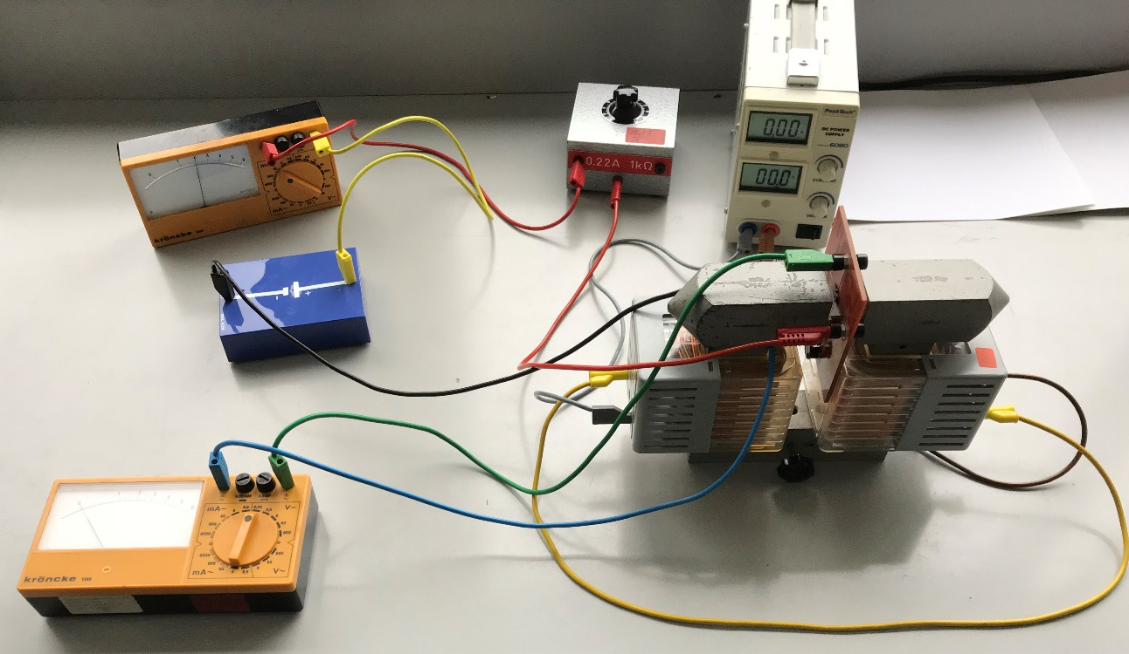

C

B

D
A

A
C
D
Germanium-Plättchen
Über die Anschlüsse A und B wird der Strom durch das Germanium-Plättchen reguliert. Er darf 50mA nicht überschreiten. A wird mit dem Drehpotenziometer und dem Stromstärkemessgerät in Reihe an den Pluspol der Batterie angeschlossen. B wird an den Minuspol der Batterie angeschlossen. Die Hall-Spannung wird mit einem Voltmeter über die Anschlüsse C und D gemessen. Die Platine wird so zwischen den Polschuhen positioniert, dass das Hall-Plättchen sich mittig zwischen den Polschuhen befindet.
B
Die Anschlüsse A der Spulen werden miteinander verbunden. Der Anschluss E der linken Spule wird dem negativen Pol und der Anschluss E der rechten Spule wird mit dem positiven Pol des Netzgeräts verbunden.

Durchführung: Die Stromstärke durch die Spulen wird schrittweise erhöht und die Hall-Spannung wird gemessen.

Aufgabe: Mit dem Germanium-Hall-Plättchen wurde die Hallspannung als Funktion der Stromstärke durch die zwei Spulen mit Eisenkern gemessen.
- Zeige anhand der Messdaten, dass die Hallspannung proportional zum Spulenstrom ist:
I in A | U_{h} in mV
0 | 0
0,4 | 3
1 | 8
1,5 | 11,4
2 | 16,5
2,5 | 20
3 | 25

- Begründe, warum man daraus schließen kann, dass die Hall-Spannung auch proportional zur Flussdichte des Magnetfelds zwischen den Polschuhen ist.
Bildquelle Fotos: Dr. U. Wienbruch

